OMNI_COCO 数据集人工复核与标注质量控制

1 研究背景
高质量标注是目标检测模型训练、性能评价和结果解释的基础。医学影像中的目标具有形态差异大、成像条件复杂和边界不确定等特点，自动生成的预标注通常只能作为人工修订的起点，不能直接等同于可靠的参考标准[1]。在口腔影像中，拍摄视角、光照、牙齿排列、软组织遮挡及正畸装置等因素均可能降低牙齿检测的稳定性，使预标注出现漏检、误检、重复框和边界偏移等问题。若将含有上述错误的标注直接用于模型训练，错误信息将以监督信号的形式被模型学习，并进一步影响模型的泛化能力和评测可信度[2]。
基于上述考虑，本研究对 OMNI_COCO 数据集开展了系统性人工复核。数据集共包含 4166 幅口腔影像及其初始牙齿预标注，复核后形成与图像一一对应的规范化标签，并从中选取 部分样例进行差异分析。数据集采用单一目标类别“牙齿”，复核工作的重点在于判断可见牙齿实例是否完整，校正目标框的位置和尺度，并排除不属于牙齿的图像结构。由此，人工复核将模型生成的候选标注转化为具有明确目标定义和较高几何一致性的参考标注。

2 人工复核的目标与标注准则
人工复核的首要目标是保证实例完整性，即对图像中可辨识的每颗牙齿建立一个且仅建立一个目标实例。对于已经覆盖牙体且边界合理的标注予以保留；对于位置偏移、尺度过大或尺度过小的标注，根据可见牙体边界进行调整；对于由正畸托槽、弓丝、牵开器、反光或其他非牙体结构引起的错误标注予以删除；对于明显存在但未被检测到的牙齿，补充相应目标框。该准则与目标检测标注中“实例独立、边界明确、类别一致”的基本要求相符[1]。
目标框应覆盖可见牙体的主要区域，并尽量避免将牙龈、黏膜及拍摄器械纳入前景。对于部分遮挡的牙齿，仅对图像中实际可观察到的牙体区域进行保守标注，不依据解剖学推测扩展不可见部分。对于同一牙齿出现多个重叠框的情况，应根据牙体轮廓和实例对应关系进行合并或删减。上述规则既保证了标注的几何精度，也降低了不同标注人员之间的标准差异。
复核后的标签采用统一的归一化坐标格式，以适应不同图像尺寸和拍摄视角，并通过原始标注、复核结果及差异样例的对应关系实现过程追溯。差异样例用于展示错误类型和修订依据，不作为整个数据集错误率的统计依据；全量质量评价仍应以新增、删除、调整数量及独立复评结果为准。
本研究采用两阶段复核流程以提高标注结果的可靠性。第一阶段由复核人员使用 Label Studio 对原始预标注数据进行逐图检查，依据统一准则补充缺失的牙齿实例、删除非目标结构并校正目标框位置和尺度；第二阶段由另一名人员对第一阶段的复核结果进行独立审计，重点核查目标实例是否完整、检测框是否覆盖可见牙体以及修订是否符合标注规范。对于两阶段结果存在不一致的样例，依据图像可见信息和既定规则进行复议确认，从而降低单一复核人员的主观偏差。

3 初始预标注的问题分析

3.1 牙齿漏检
漏检是初始预标注中最具影响的问题之一，表现为图像中存在可见牙齿而未生成对应目标框。代表性样例显示，部分图像的初始框数仅为 0、1 或 2 个，人工复核后分别增加至 16、14 和 12 个，如图1.1。此类情况主要出现在完整牙弓、腭侧视图、倾斜视图以及牙体受到局部遮挡的图像中，反映出自动检测模型对复杂视角和牙列整体结构的建模能力不足。
漏检会造成双重影响。一方面，模型性能的召回率受到直接损害；另一方面，在训练阶段，未被标注的真实牙齿可能被当作背景区域，从而形成错误的假阴性监督。对于牙齿计数、牙列完整性判断和正畸前后变化分析，局部漏检还会破坏实例数量及空间排列关系，使后续分析结果产生系统性偏差[2]。
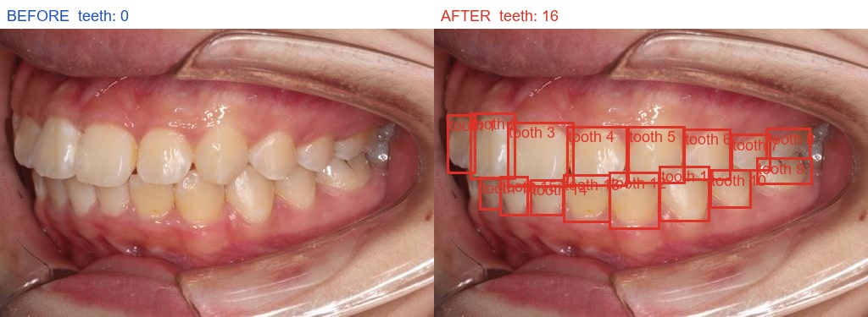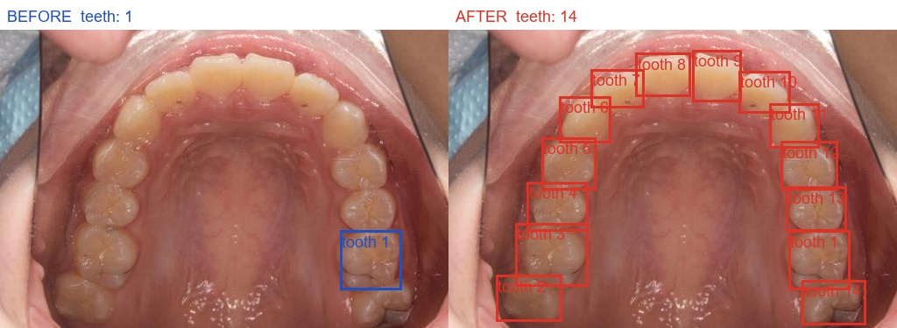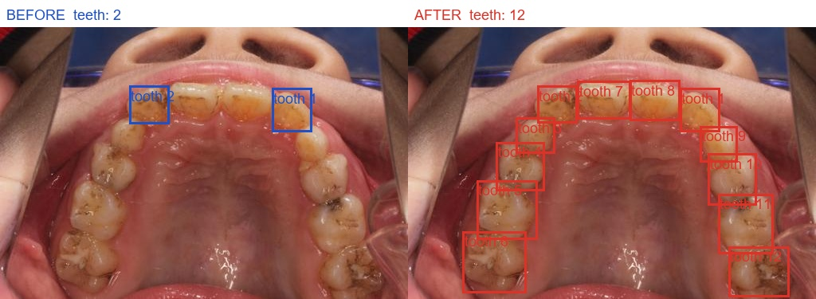
图1.1

3.2 误检与重复标注
初始预标注还存在目标数量偏多但语义不正确的情况。在部分样例中，初始框数由 21 个、19 个和 12 个分别减少至 13 个、11 个和 5 个，如图1.2。图像对比表明，错误框主要出现在金属托槽、弓丝、器械阴影和高亮反光附近，另有部分图像将同一牙齿重复划分为多个相互重叠的实例。
误检和重复标注会向模型引入假阳性监督，使其可能学习与牙齿无关的线状、金属状或高亮纹理特征。与此同时，参考标注中存在重复实例会干扰预测结果的匹配和评价，使模型对真实牙齿的正确检测也可能被判定为重复检测或定位错误。因此，删除非目标结构和冗余框不仅能够减少标注数量，更能够恢复实例定义的一致性。
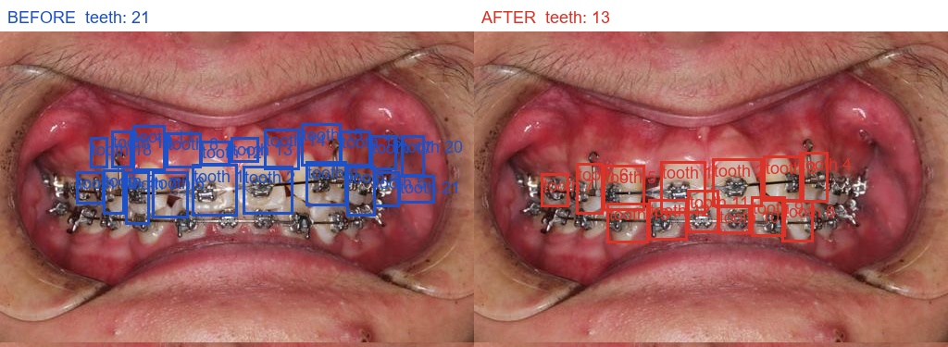
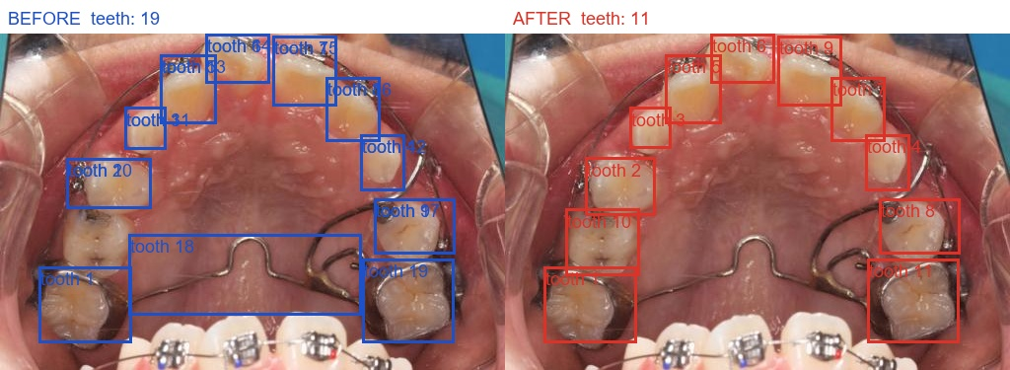
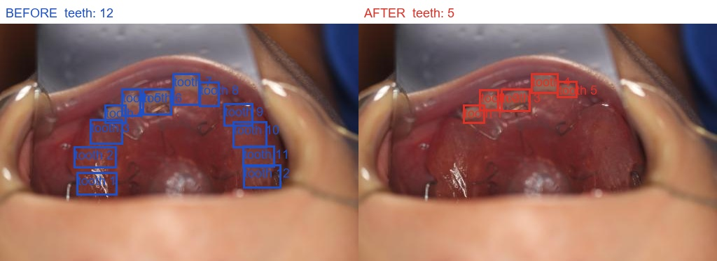
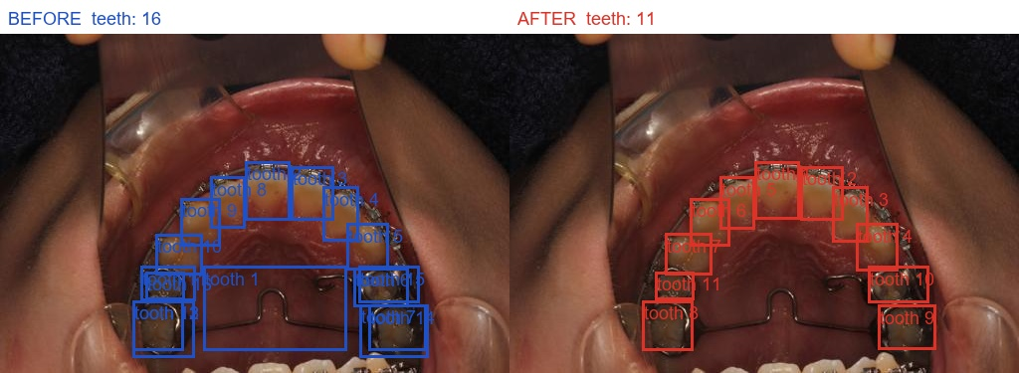
图1.2

3.3 目标框几何偏差
除目标缺失和类别错误外，部分预标注还存在目标框位置和尺度偏差，如图1.3。具体表现为框跨越相邻牙齿、包含较大范围牙龈或仅覆盖牙冠的一部分。此类标注在视觉上可能表现为“已经检测到目标”，但由于预测框与真实目标边界的交并比不足，在基于 IoU 的目标检测评价中仍可能被判定为定位失败[2]。同时，框面积和中心位置的偏差会影响后续牙列排列、区域分布及实例尺度等定量分析。
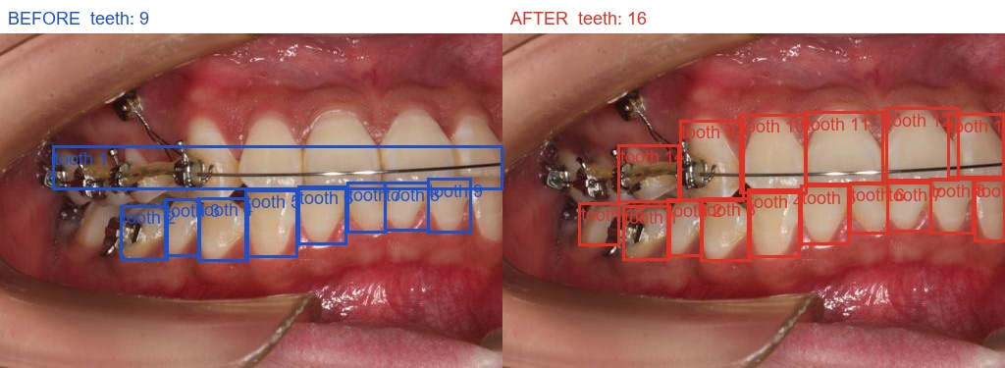
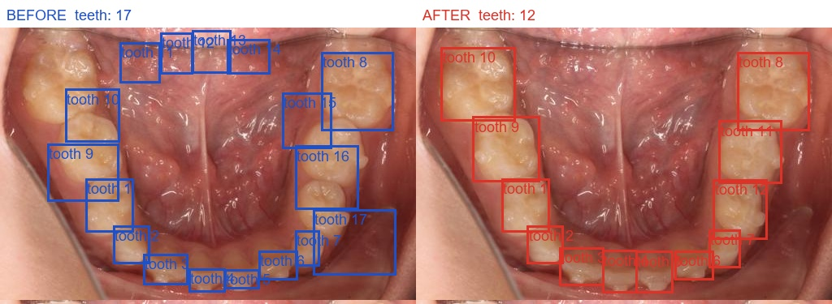
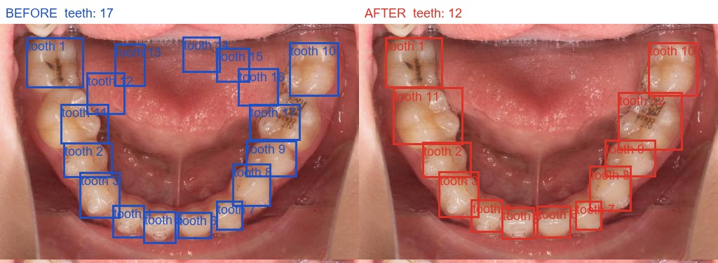
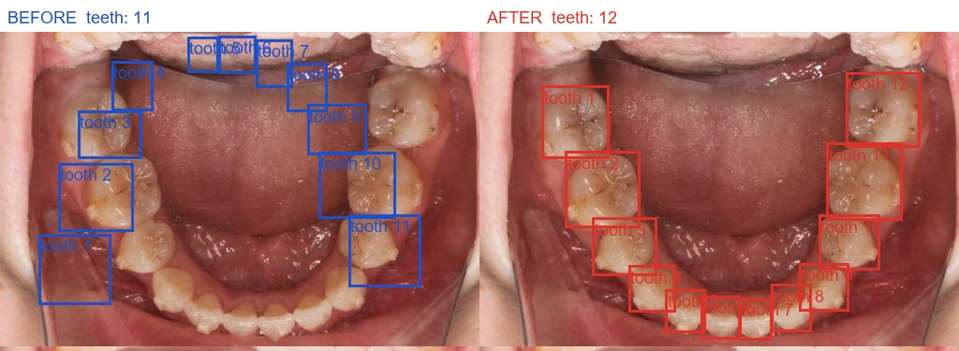

3.4 牙齿外观异常对实例识别的影响
牙齿外观异常可能增加实例识别和边界判断的难度。部分牙齿存在龋坏、缺损、充填体或其他可见外观变化，初始预标注可能未建立对应检测框，或仅覆盖牙体的局部区域。若模型主要依赖规则性牙体轮廓和局部纹理进行检测，外观变化可能导致相关牙齿漏检，进而影响牙齿实例计数和目标定位。人工复核时应首先确认目标是否对应可见牙体，再以整颗可见牙齿作为一个独立实例补充或修正检测框；检测框应覆盖可辨识的牙体范围，不将病变、牙龈或器械单独标为目标。对于受到遮挡的牙齿，仅按照实际可见范围进行保守标注，以保持每颗可见牙齿对应一个检测框的标注标准。
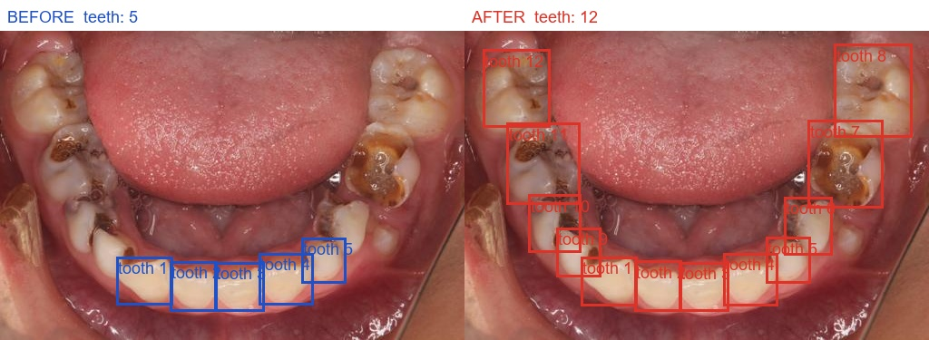
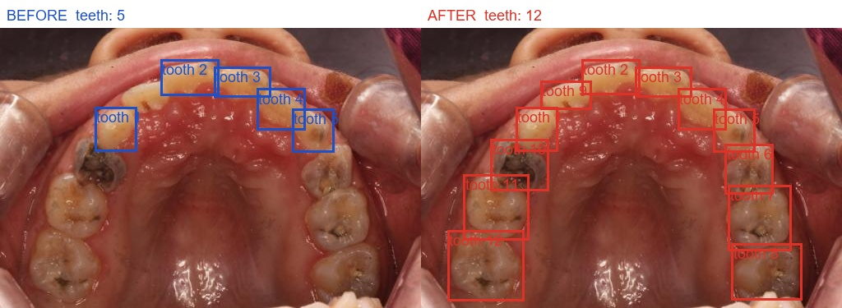
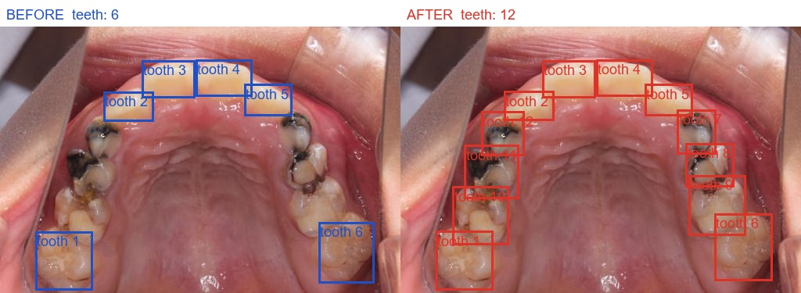
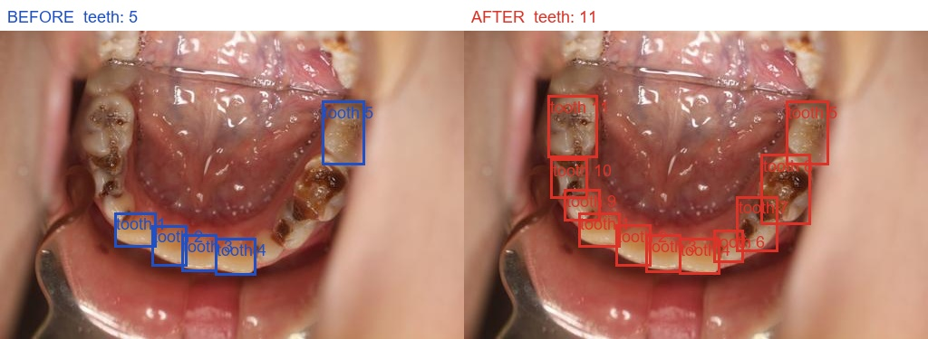
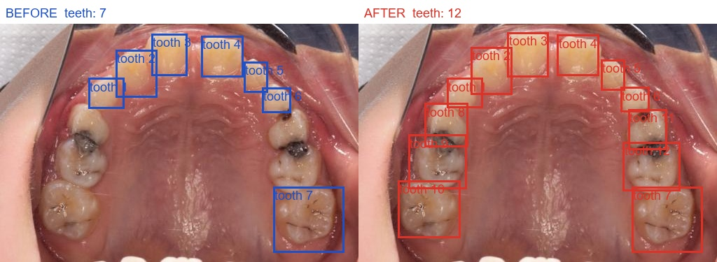
图1.5

4 代表性差异与修订结果
代表性样例显示，人工复核并非单纯增加目标框，而是同时包含补充、删除、合并和几何校正等多种操作。对于整幅漏标或仅保留少量框的图像，复核后补全了完整牙弓及远端牙齿；对于包含正畸装置或器械干扰的图像，复核后删除了非牙体结构形成的错误框；对于目标数量基本合理但边界不准确的图像，则重点调整框的中心、宽高和牙冠覆盖范围。
从图像类型看，补标主要集中于侧位视图、腭侧视图、下颌后牙以及受到舌体或牵开器遮挡的区域。这些区域的牙齿在形态、对比度和可见范围方面差异较大，自动模型容易发生漏检。删标和重定位主要集中于正畸治疗图像及器械较多的场景，修订后能够减少弓丝、托槽和反光对目标定义的干扰。上述结果说明，人工复核同时改善了标注的召回性、排他性和几何准确性。

5 人工复核的实施难点与数据价值
口腔影像人工复核具有较高的专业判断要求。首先，牙体与牙龈、黏膜及正畸附件在局部区域可能具有相近的颜色和纹理，标注人员需要依据形态连续性和解剖位置进行区分。其次，部分牙齿仅有局部区域可见，是否形成独立实例以及目标框应覆盖的范围均具有一定不确定性。再次，图像的拍摄方向和视野范围缺乏完全统一的约束，不能简单依据固定牙齿数量进行机械补标。最后，大规模逐图检查需要持续保持注意力，长时间操作可能引起疲劳和标注尺度漂移，因此必须依赖明确的操作规范和质量抽检机制[1]。
尽管人工复核需要投入较多时间和专业判断，其在提高标注可靠性方面具有实际价值。自动预标注能够完成候选目标的初步生成，减少从空白图像开始逐个框选的重复工作；人工则重点处理模型最难以判定的语义边界、遮挡区域和异常实例，从而在效率与质量之间取得平衡。可视化标注工具支持对框位置、大小和实例数量进行直接检查，也便于保存修订记录和开展抽样审计。由此形成的“自动生成候选、人工确认质量”模式，能够在大规模数据处理中降低人工工作量，同时避免将自动预测的不确定性直接传递到训练标签中。

6 对模型训练和应用的影响
标注质量直接决定监督学习中正、负样本的构成。漏检会减少有效正样本并引入假阴性监督，误检会增加错误正样本，框偏移则会增加边界回归的不确定性。三类误差叠加后，模型可能在真实图像中漏掉牙齿、重复计数，或将弓丝和托槽等非目标结构误认为牙齿。人工复核通过补充缺失实例、删除错误实例和校正几何边界，使标签更接近“每颗可见牙齿对应一个实例”的目标定义，有助于模型学习牙体的稳定形态和空间位置，而非学习拍摄器械或光照伪影。
更可靠的标注还能够提高评测结果的解释性。牙齿数量统计依赖实例召回的稳定性，牙列结构分析依赖目标中心和边界的准确性，不同时间点的影像比较则要求标注标准具有一致性。经过人工复核的数据可为后续检测模型训练、跨场景性能比较和误差归因提供更可信的参考基础。然而，复核后的标签仍受图像清晰度、遮挡程度和可见范围限制。对于无法可靠判断的区域，应遵循保守标注原则，并在评测中作为困难样本进行记录，不宜将不可见目标强行推断为确定标注。

7 质量控制与局限性
本研究建立了从自动预标注、人工修订到结果审计的质量控制流程。首先依据统一准则检查目标类别和实例数量，其次检查目标框是否覆盖可见牙体并排除非目标结构，最后通过差异样例复核典型错误及修订依据。后续工作可在全量数据上统计每幅图像的框数变化、新增与删除比例、目标框面积分布及交并比变化，并通过双人独立复核或抽样复评估计标注一致性。这些量化指标能够补充代表性样例的定性分析，形成更完整的质量报告[1][2]。
本研究的局限性主要包括两点。其一，代表性样例用于展示问题类型，不能替代全量数据的统计检验；其二，单一“牙齿”类别适用于目标检测任务，但无法直接支持牙位、牙体疾病或修复体等更细粒度的临床语义分析。尽管如此，人工复核仍有效降低了初始预标注中的监督噪声，使目标定义、实例对应关系和几何边界更加一致。该数据质量提升为后续口腔影像检测研究提供了可靠的数据基础，也说明在医学图像数据构建过程中，自动标注与人工质量控制具有互补关系。

